Inleiding

* Ons idee
* Voor en Nadelen van een Leap
* Voor en Nadelen HandTracker
* Wat we doen per les
* Leap Gestures
* Welke engine we gebruiken
* Bronnen

Wat ons idee is

Ons eerste idee was om een soort laser harp te gaan maken, dat was geïnspireerd door een video van laser harp Tetris. Daarna kwamen we meer op het idee van een soort geluid dat als je links beweegt een hogere toon geeft en naar rechts een lagere toon of andersom. Daardoor kwamen we op het idee voor een soort piano om dus muziek te kunnen maken en doordat we in het begin al bezig waren met een handtracker leek het ons ook een uitdaging om met de handtracker door te gaan.

Voor en nadelen Leap Motion

Voordelen Leap Motion

* Het heeft een hoge sensitivity.
* Hij komt met een gratis SDK. (het is voor android toepasselijk)
* Het is erg makkelijk om te gebruiken.

Nadelen Leap Motion

* Je kan het maar voor een korte periode gebruiken.

Moeilijk om onder controle te houden.

* Er is een high spec PC voor nodig om goed te werken.
* Apps zijn niet bruikbaar

Voor en Nadelen Handtracker

Voordelen HandTracker

* Het kan gemakkelijk alle joints pakken

Nadelen HandTracker

* Hij herkend je hand al snel niet meer
* En hij loop achter bij snelle bewegingen

Bronnen lijst

<https://www.slideshare.net/suhyuk1104/p16-polished>

<https://en.wikipedia.org/wiki/Leap_Motion>

<https://www.drivereasy.com/knowledge/how-to-fix-unreal-engine-crash-quickly-and-easily/>

<https://developer-archive.leapmotion.com/documentation/csharp/devguide/Leap_Gestures.html>

<https://github.com/leapmotion/LeapUnreal/>

<https://github.com/BastiaanOlij/gdleapmotion-asset>

**Onderzoek**

**Les 1**

Als eerst moesten we kiezen welke SDK versie we wilde gaan gebruiken voor dit project, we hadden de keuze tussen V2 en V4.

V2 is in principe voor talen als javascript, C#, python en dergelijke talen maar dan heb je een legacy versie en die kan al snel outdated raken.

Wij wilde oorspronkelijk wel in C# gaan werken maar dat moesten we hierdoor misschien maar aan gaan passen puur doordat het al snel outdated kan raken.

V4 daarintegen is voor Unity en Unreal dus C# en C++ maar we mogen geen Unity gebruiken dus dat valt eigenlijk al meteen af, en Unreal is erg moeilijk om te leren en daarnaast hebben we nog vrij weinig ervaring en kennis van C++ dus dat valt eigenlijk ook al een klein beetje af.

Uiteindelijk hebben we momenteel V4 gekozen omdat ons werd verteld om die te gebruiken en we moesten even snel een SDK moesten hebben om de bepaalde games te kunnen gaan testen.

Om erachter te komen of de LEAP motion werkt.

Voordat we de keuze echt hebben gemaakt hebben we eerst een leap gepakt en hem getest met meerdere programma’s zoals: RoboChess, Midi en Cubiq.

RoboChess werkte gewoon erg goed en was ook vrij leuk maar het was wel even wennen aan de controls in het begin maar daarna ging het dan ook wel.

Midi was een beetje raar want als je videos opzocht over hoe het werkte en je deed het na dan werkte het voor mij persoonlijk niet en ik heb geen idee waarom, en ook werkte het geluid niet wat waarschijnlijk kwam omdat je voor midi zelf ook nog een bepaald programma nodig had.

Cubiq werkte erg apart want de controls in de main menu en stuff werkte gewoon goed en het was een erg grappige vorm aangezien je de knoppen een soort van moest duwen om ze in te drukken maar bij je naam invoeren was het heel erg buggy en in de game zelf werkte de controls echt niet tot bijna niet, heel af en toe swapte hij de kant maar over het algemeen deed hij niks.

De leap had verder ook een klein probleem met het verbinden en dat is mogelijk waarom we telkens problemen hadden met die controls en dergelijke.

**Les 2**

Vandaag hebben we weer opnieuw een Leap Motion gepakt om te wat testjes te draaien om te checken waarom het de vorige keer niet zo goed werkte.

We zijn begonnen met kijken of het misschien aan windows specifiecaties kon liggen.

Of dat er misschien een fout kon zijn doordat een antivirus iets blocked.

We hadden vandaag 2 andere Leap Motions gebruikt dus dat waren er 3 in totaal.

In het begin hebben we gerecalibrate dat werkte niet heel optimaal totdat we een paar settings hadden aangepast zoals: Licht en resolution.

Na het recalibraten werkte de Leap Motions even niet meer totdat we de PC opnieuw hadden opgestart.

Uiteindelijk hebben we een schaakgame geprobeerd, dat begon een beetje stroef met 2 errors maar daarna ging het helemaal goed. Deze test was ongeveer 15 – 30 minuten lang en de errors waren in de eerste 5 minuten allemaal ongeveer.

**Les 3**

Vandaag hebben we gekeken voor opties om te checken in welke engine we willen gaan werken. Tot nu toe hebben we alleen Unreal Engine uitgeprobeerd want we hadden geen tijd om een andere engine te downloaden. We zijn hierbij op een aantal problemen gekomen zoals dat op 1 van onze computers Unreal Engine constant crashed. Ook hebben we gewerkt aan de presentatie. We hebben veel meer mogelijkheden van de Leap Motion uitgezocht en getest zoals welke bewegingen we kunnen maken.

**Les 4**

Vandaag hebben we meer programma’s gedownload en uitgetest.

Daardoor zijn we erachter gekomen dat de leap vrij goed werkt op beide pc’s

Daarnaast hebben we ook veel tests gedaan met Unreal Engine op de hoop dat we konden fixen dat het constant bleef crashen.

We begonnen om Unreal Engine te verifiëren om te kijken of er bestanden verkeerd waren gedownload, niet waren gedownload of te veel waren gedownload nadat we dat hadden gedaan bleef Unreal Engine nog steeds crashen. Nadat we hem hadden geverifieerd hebben we de drivers geupdate om te kijken of dat nog problemen zou opleveren, maar dat werkte helaas ook niet. Daarna hebben we geprobeerd om een Anti-Virus uit te zetten, maar dat werkte ook niet.

Les 5

In deze les hebben we een andere versie van Unreal Engine gedownload want de plugin die we nodig hadden voor de leap ondersteunde de laatste versie van Unreal Engine niet. Nadat we een versie terug hadden gedownload hadden we de plugin erbij gedownload want dat werkte wel. Daarna hebben we nog een klein beetje getest met hoe die plugin helemaal werkt.

Les 6

Leap Gestures

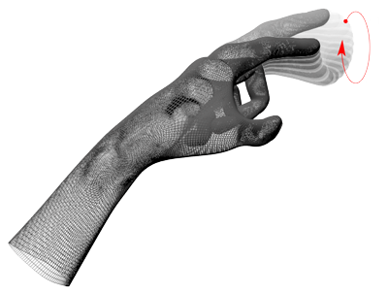Circle

De circle beweging kan je constant blijven doen met je vinger of met je hand en de leap motion zal blijven updaten totdat je stopt met de beweging maken

Screen Tap

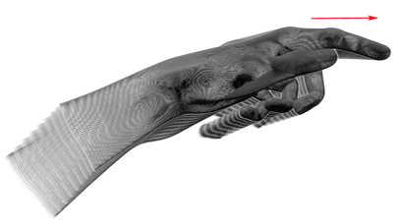

Een screen tap kan je doen door de beweging te maken alsof je een verticaal scherm aantikt.

Er word maar 1 ding toegevoegd per keer dat je de beweging maken.

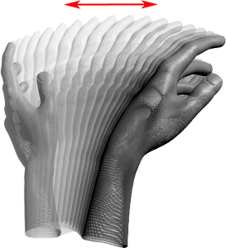Swipe

Je kan de Swipe beweging maken met elke vingen en elke kant op, de swipe beweging is continu bezig dus zodra je start blijft hij updaten tot hij stopt. De beweging stop zodra je in een andere richting beweegt of zodra je te sloom beweegt

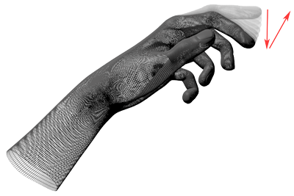Key Tap

De Tap beweging is gewoon alsof je een piano key indrukt. De beweging voert maar 1 ding uit met deze beweging.